2.力的平衡
教学目标
三维目标要求
一、知识与技能
1.知道平衡状态、平衡力、二力平衡的概念，理解二力平衡的条件。
2.知道二力平衡时物体的运动状态。
3.会运用二力平衡条件解决简单的平衡问题。
二、过程与方法
1.通过探究实验得出二力平衡的条件，进一步会研究多个因素问题的科学方法。
2.通过分析实例，加深对知识的理解。
三、情感态度与价值观
通过实验的观察、分析、探索，领略科学探索方法和养成实事求是、尊重自然规律的科学态度，培养学生之间的合作交流意识。

教学重点和难点
一、教学重点
经历二力平衡条件的实验探究过程，认识二力平衡的条件。
二、教学难点
能用二力平衡的知识分析问题。

教学过程
情景导入
播放视频：匀速上浮的潜水艇、缓缓降落的宇宙飞船、放在课桌上的书本、吊在天花板下的电灯等。
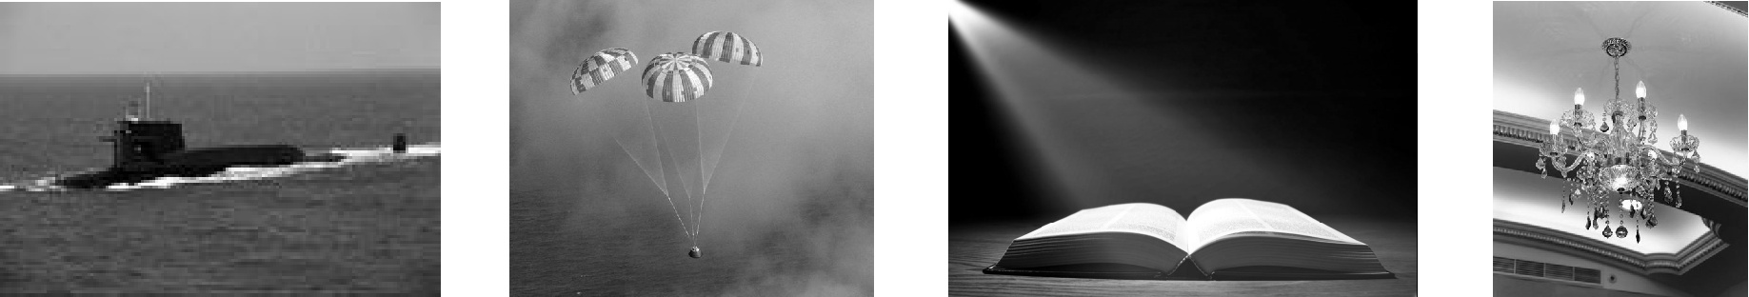
思考：这些物体分别做什么运动？它们分别受到哪些力的作用？

教学活动
一、合力
在日常生活中，我们常见到以下的情况：两个小孩才能提起一桶水，一个大人就能提起；一台拖拉机能把汽车从泥泞中拉出来，但用人推，要很多人共同努力才行。
可见，一个力作用在物体上产生的效果可以与两个力或几个力同时作用在这个物体上产生的效果相同。
如果一个力对物体的作用效果与几个力同时对物体作用的效果相同，那么这个力就叫作那几个力的合力。进行受力分析时，我们可以用合力取代那几个力。
在同一直线上的两个力如果方向相同，合力的大小等于这两个力的大小之和；如果方向相反，合力的大小等于这两个力的大小之差。
二、力的平衡
提出问题：惯性定律告诉我们，物体不受力时，将保持静止或匀速直线运动状态。但不受力的物体是不存在的，那么为什么有些物体还会保持静止或匀速直线运动状态呢？
探究：(1)让学生提着书包不动。书包受重力和手对它向上的拉力，为什么书包受两个力作用会保持静止？(2)在平直马路上匀速行驶的汽车，受到牵引力和阻力。为什么水平方向汽车受两个力作用会保持匀速直线运动状态？
小组讨论、分析、交流：如果将手松开，书包将落到地上，显然向上的拉力将使书包下落的效果抵消了，使书包不至于下落；同样道理，汽车牵引力将阻力产生的效果抵消了，也可以说阻力将牵引力产生的效果抵消了，使汽车的速度不发生变化。
结论：一些物体虽然受力，但是这几个力的作用效果相互抵消，就相当于不受力。我们就说这几个力相互平衡，这时的物体我们就说它处于平衡状态。
由上面学生举出的例子定义平衡状态。指出这时作用在该物体上的几个力改变物体运动状态的效果互相平衡，或者说几个力互相平衡。物体受力平衡时最简单的情况是受两个力作用。
过渡：物体受力作用时满足什么条件才能保持平衡？
三、二力平衡的条件
物体受两个力作用保持平衡的情况最简单，我们先来研究这种情况。
问题：物体受两个力作用一定就能保持静止或匀速直线运动状态吗？
举例：放在光滑斜面上的书，受重力和斜面的支持力但要沿斜面下滑；电梯受重力和向上的拉力，起动后，速度越来越快。
问题：如果作用在物体上的力只有两个，且物体处于平衡状态，这两个力应该满足什么样的条件呢？
学生讨论说出自己的见解。
学生阅读教材P31，做“实验探究：二力平衡的条件”。
1．猜想与假设
让学生猜想在什么条件下二力平衡。(可能与作用力的大小、方向、作用位置……有关)
2．制定实验计划、设计实验
学生根据桌上所准备的实验装置，如图所示(还有若干质量相等或不等的砝码)，自己设计实验探究二力平衡时，两个力的大小、方向、作用点应该有什么关系。
各实验小组交流设计的实验方案，并对自己设计的方案进行修改。
3．学生分组实验
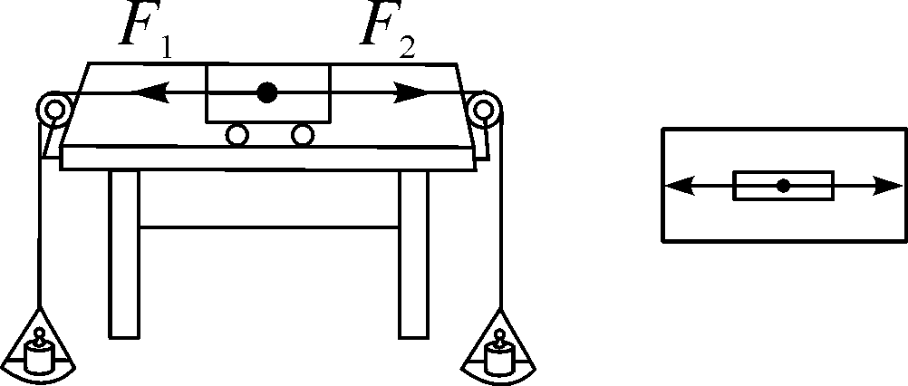
实验方法：在两边盘子中放质量相等的砝码，使小车受到大小相等、方向相反、作用在同一直线上的力。小车处于平衡(静止)状态。改变小车的受力情况：
（1）改变其中一边盘子里砝码的质量，使小车受到的力大小不等。
（2）将其中一边盘子里的砝码全部移到另一边使小车受到的力方向相同。
（3）转动小车，使小车受到的力不在同一直线上。
（4）垂直于小车受力方向移动木块，使小车受到的力不在同一直线上且方向相同或不相同。
将实验条件和现象记录在下面的表格中。
小车所受二力情况 |  |  | 小车运动情况  (静止与否)
大小 | 方向 | 是否在一条直线上 | 小车运动情况  (静止与否)
4.分析与论证
引导学生分析，哪些情况下小车不能保持静止，哪些情况下小车能保持静止，从而得出结论。
学生归纳总结，得出结论：作用在同一物体上的两个力，如果大小相等、方向相反，并且在同一条直线上，这两个力就彼此平衡。
5．评估
可以向学生指出，小车在水平方向还会受到摩擦阻力，但实验中控制这个阻力很小，与拉力相比可以忽略。
教师总结：二力平衡的条件：作用在同一个物体上的两个力，大小相等、方向相反，作用在同一条直线上。八字口诀：同体、等值、反向、共线。
四、二力平衡条件的应用
1.通过练习使学生分析二力平衡
请学生画出下面物体受力的示意图，并分析物体是否受到平衡力，哪一对力是二力平衡。
（1）静止悬挂的电灯。
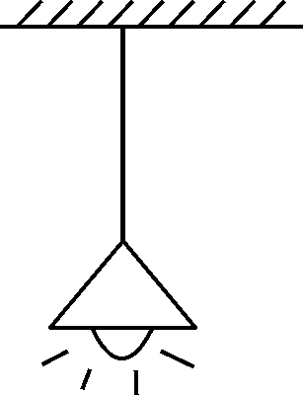
（2）静止在桌面上的茶杯。
（3）匀速运动的拖车。
总结判断二力平衡的方法：
（1）物体是否处于平衡状态。
（2）是否作用在一个物体上。
（3）是否满足等大、反向、共线。
应用二力平衡的条件解决问题，首先要判断被研究的物体是不是处于静止或匀速直线运动状态，只有物体处于静止状态或匀速直线运动状态才可以应用这个条件。对于能够应用二力平衡条件的物体，要分析它受到几个力的作用，方向如何。如水平面上拖车做匀速直线运动时，竖直方向的二力平衡，水平方向的二力也平衡。在学生分析中要注意纠正学生认识上的简单化和片面性。
2.根据平衡状态找出平衡力，利用二力平衡条件求其中一个力：
引导学生回忆测量滑动摩擦力的方法，分析原因。

板书设计
2.力的平衡
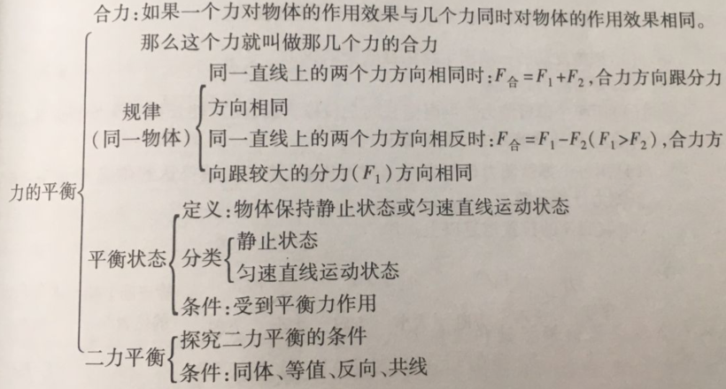

教学反思
本节内容由“二力平衡的条件”和“二力平衡条件的应用”两部分内容组成。教学的重点是二力平衡的条件，关键是让学生经历探究二力平衡条件的实验过程。二力平衡条件的应用是本节教学的难点，突破它的关键是通过对生活中实例的观察与分析，引导学生归纳、总结、应用二力平衡的条件。

